Cristóbal Suárez Abad
Administración de sistemas operativos - 2º ASIR
3.3-Restricciones de seguridad para tareas programadas (W-L)

Índice
LINUX 3
▪ Auditoría: 3
Windows 13
Tienes que identificar: 14
- Tareas que usan contraseña almacenada en claro. 14
- Tareas configuradas con “Ejecutar con privilegios más altos”. 15
- Scripts que se ejecutan desde rutas de usuario (riesgo de manipulación). 16
- Triggers sospechosos (eventos de sistema, logon, idle). 17
Generar un informe equivalente al de Linux. 18
Fortificación de scripts y rutas. Creación de usuarios de servicio 22
Linux 22
Identificar scripts en: 22
Aplicar medidas de hardening obligatorias: 23
Añadir cabecera “trap” para evitar interrupciones: (trap "echo 'ERROR: Execution interrupted' >> /var/log/script.log" ERR INT TERM) 24
Reemplazar rutas relativas por absolutas. 25
Crear un directorio securizado para automatizaciones en el que el propietario sea root. 26
Crear un usuario de servicio sin Shell (llamado autosvc). 27
Configurar sudoers para permitir ejecutar solo un comando concreto 28
Conclusión de hardening 31
Windows 32
Crear un directorio restringido para scripts 32
Configurar ACL estrictas: 33
Firmar los scripts PowerShell con un certificado local: 34
Crear un usuario de servicio 35
Modificar una tarea programada para usar este usuario SIN contraseña 36
Verificaciones finales 38
Detección de manipulación 40
Linux 40
Activar auditoría de ejecución de scripts (auditctl) 40
Crear un sistema de logs centralizado para estos scripts (logger) 42
Comprobación y análisis de logs (ausearch) 43
Correlación auditd + logger 44
Pruebas de detección de manipulación 45
Windows 46
Activar transcripción completa de PowerShell (Set-ItemProperty) 46
2. Activar registro de scripts firmados y no firmados 48
Activar política de ejecución recomendada 49
Comprobación mediante el Visor de eventos 50
Ataque simulado 55
Linux: 55
Modificación de un script protegido 55
Inserción de PATH malicioso 56
Ejecución del script como root sin autorización 57
Sustitución del script original 58
Windows 59
Modificación de un script PowerShell protegido 59
Inserción de PATH malicioso 60
Ejecución del script como administrador 61
Sustitución de un archivo firmado 62
Conclusión del ataque simulado 63

LINUX

Auditoría:
Realizar una auditoría completa de tareas programadas:
Tienes que identificar:
· Scripts sin permisos coherentes.
· Tareas que se ejecutan como root sin necesidad.
· Rutas no absolutas (riesgo de PATH injection).
· Variables de entorno heredadas peligrosas.
· Generar un informe inicial enumerando vulnerabilidades reales encontradas.
Para cada tarea deberías analizar (como mínimo):
· Objetivo de cada tarea.
· Trigger y periodicidad.
· Seguridad:
- ¿bajo qué usuario corre?
- ¿puede implicar riesgo?
· Logs generados.
Identificamos las tareas programadas:
# Cron del sistema
ls -l /etc/cron.*
Nos muestra el directorio de cron, donde en ejercicios anteriores hemos puestos los scripts para que se ejecuten según el intervalo de tiempo que queramos (cada hora, diario, semanal y mensual).
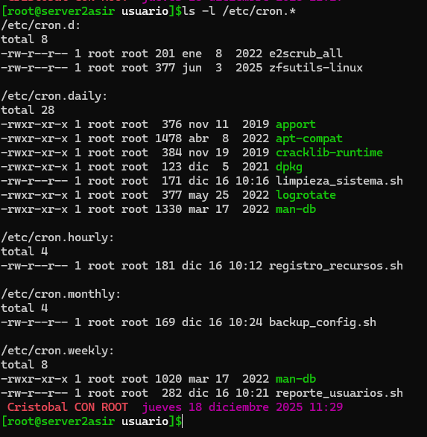

# Cron del root
crontab -l
Nos muestra el contenido del archivo crontab, donde se establecen comandos y el intervalo de tiempo para que se ejecuten.
De otro usuario: crontab -u pepe -l
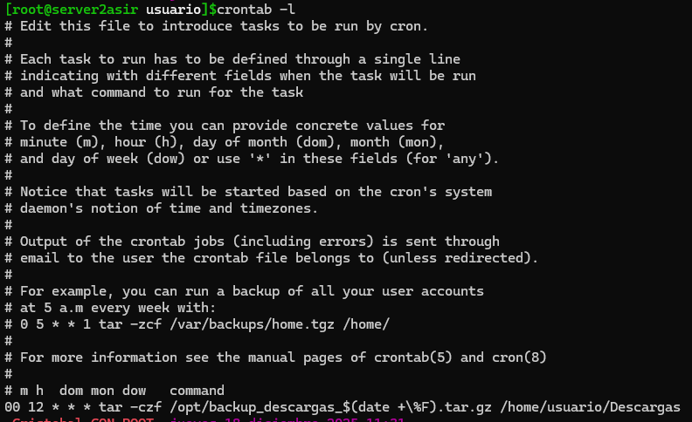

# Cron de otros usuarios
for u in $(cut -f1 -d: /etc/passwd); do
crontab -u $u -l 2>/dev/null
done
Nos muestra el mismo archivo de antes, pero también con aquellas entradas que hayan hecho otros usuarios.
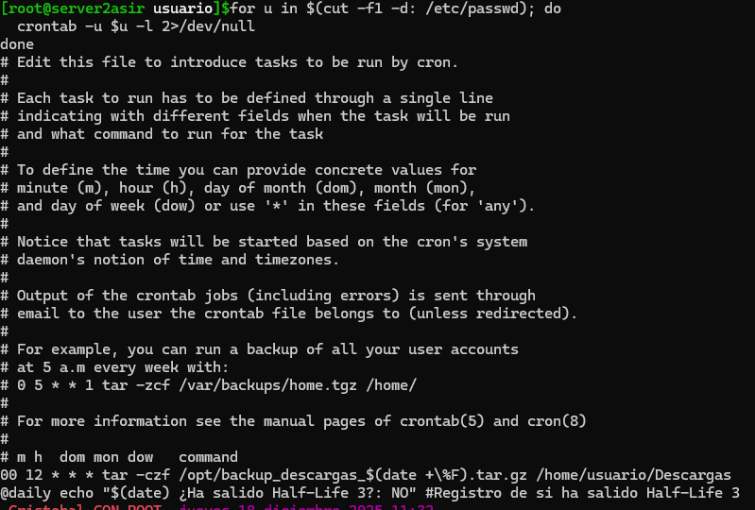

# systemd timers
systemctl list-timers --all
Nos muestra los temporizadores de systemd.
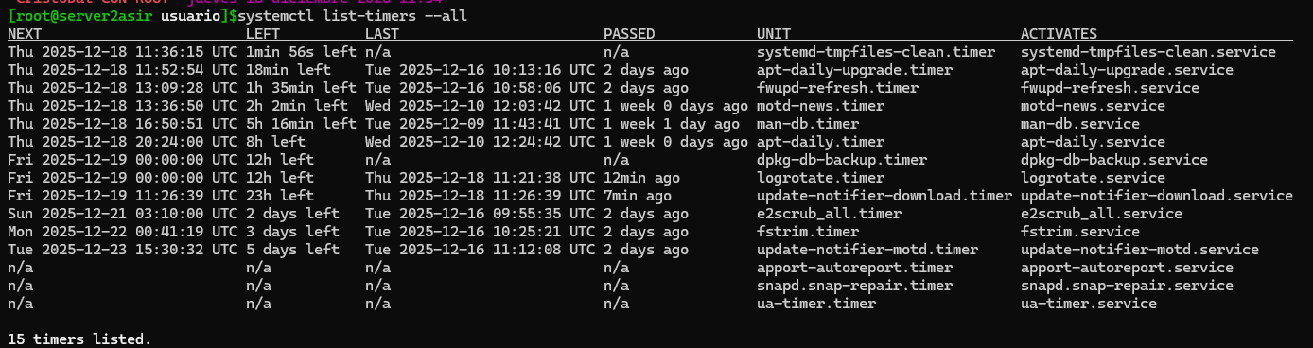

Análisis de tareas:
- 00 12 * * * tar -czf /opt/backup_descargas_$(date +\%F).tar.gz /home/usuario/Descargas
Objetivo de la tarea
El objetivo es realizar un respaldo automatizado y comprimido de la carpeta de descargas de un usuario. Al incluir la fecha en el nombre del archivo ($(date +%F)), permite mantener un historial de copias (versionado diario) en lugar de un único archivo que se sobrescribe.
Trigger y Periodicidad
El "disparador" es el demonio cron (o crond), que revisa las tablas de tareas cada minuto.
- Periodicidad: Diaria.
- Momento exacto: Cada día a las 12:00:00 PM.
- Sintaxis: 00 (minuto) 12 (hora) * * * (cualquier día del mes/mes/día de la semana).
Seguridad
- ¿Bajo qué usuario corre? Depende de dónde se haya configurado:
  - Si está en /etc/crontab, se especifica un usuario (normalmente root).
  - Si se usó crontab -e como usuario normal, corre como ese usuario.
  - Importante: Para escribir en /opt/, el usuario necesita permisos de escritura en ese directorio. Si el usuario "usuario" no tiene permisos ahí, la tarea fallará a menos que la ejecute root.
- ¿Puede implicar riesgo?
  - Llenado de disco: Al crear un archivo .tar.gz nuevo cada día en /opt/, si la carpeta de Descargas es grande, el disco se llenará rápidamente. Es el riesgo principal.
  - Privilegios: Si corre como root, hay un riesgo menor de seguridad si alguien logra manipular el contenido de /home/usuario/Descargas para explotar alguna vulnerabilidad de tar (aunque es poco común).
  - Exposición de datos: El archivo resultante en /opt/ podría ser legible por otros usuarios si no se ajusta el umask o los permisos tras la creación.

Logs generados
Por defecto, cron no genera un archivo de log específico para el "output" (salida) de la tarea, pero sí registra la ejecución:
- Log del sistema: En distribuciones tipo Debian/Ubuntu, verás la ejecución en /var/log/syslog. En RHEL/CentOS, en /var/log/cron.
- Salida de error/estándar: Si el comando genera un error (por ejemplo, "disco lleno"), cron intentará enviar un correo electrónico al usuario local.
- Recomendación: Para tener logs propios, se suele modificar el comando así: 00 12 * * * comando >> /var/log/backup.log 2>&1

- @daily echo "$(date) ¿Ha salido Half-Life 3?: NO" #Registro de si ha salido Half-Life 3
Objetivo de la tarea
El objetivo es puramente informativo y de registro histórico (log). Se encarga de escribir una línea de texto en la salida estándar (que cron captura) confirmando que, un día más, Valve no ha lanzado Half-Life 3. Es una tarea de monitoreo de estado manual/humorística.
Trigger y Periodicidad
El disparador es el alias especial de cron.
- Periodicidad: Diaria.
- Momento exacto: Generalmente se ejecuta a las 00:00 (medianoche) de cada día.
- Sintaxis: @daily es un atajo equivalente a 0 0 * * *.
Seguridad
- ¿Bajo qué usuario corre?
  - Suele correr bajo el usuario que haya editado su crontab (crontab -e). No requiere privilegios de root ya que el comando echo y date son inofensivos y accesibles para cualquier usuario.
- ¿Puede implicar riesgo?
  - Riesgo nulo: El comando no modifica archivos del sistema, no abre puertos y no consume recursos de CPU o memoria significativos. Es una de las tareas más seguras posibles.
  - Inundación de correo (Mail flooding): Si el servidor tiene configurado un agente de correo (MTA) y no se redirige la salida, el usuario recibirá un email diario con esa frase, lo cual podría ser molesto a largo plazo.
Logs generados
- Registro de ejecución: Quedará constancia de que el comando se ejecutó en los logs del sistema (/var/log/syslog o /var/log/cron).
- Salida del comando: * Tal como está escrito, la frase [Fecha] ¿Ha salido Half-Life 3?: NO se envía a la salida estándar (stdout).
  - Importante: Cron captura esa salida y, por defecto, la envía por correo interno al usuario. Si quieres que se guarde en un archivo real para verlo después, deberías añadir una redirección: @daily echo "$(date) ¿Ha salido...?" >> /home/usuario/hl3_status.log

    - Vulnerabilidades detectadas:
No se han encontrado ningún caso, así que pondré ejemplos:
- Scripts sin permisos coherentes
-rwxrwxr-x admin admin clean.sh
Riesgo: modificación por otros usuarios.
- Ejecución innecesaria como root
0 3 * * * /home/admin/scripts/clean.sh
- Rutas no absolutas
rm temp/*
Riesgo de PATH injection.
- Variables de entorno heredadas
PATH=/home/admin/bin:$PATH

Windows
Exportar todas las tareas programadas: (schtasks /Query /XML /TN * > all_tasks.xml)
Tienes que identificar:
- Tareas que usan contraseña almacenada en claro.
- Tareas configuradas con “Ejecutar con privilegios más altos”.
- Scripts que se ejecutan desde rutas de usuario (riesgo de manipulación).
- Triggers sospechosos (eventos de sistema, logon, idle).
Generar un informe equivalente al de Linux.
      - Para descargar el XML usa:
schtasks /Query /XML > all_tasks.xml
      - Para un CSV usa:
Get-ScheduledTask | Export-Csv -Path "all_tasks.csv" -NoTypeInformation
      - Para generar una carpeta con cada tarea en un XML independiente:
# This creates a folder and saves each task as its own XML file
New-Item -ItemType Directory -Force -Path ".\TaskBackups"
Get-ScheduledTask | ForEach-Object {
$xml = Export-ScheduledTask -TaskName $_.TaskName -TaskPath $_.TaskPath
$filename = ($_.TaskName -replace '[\\/:*?"<>|]', '_') + ".xml"
$xml | Out-File -FilePath ".\TaskBackups\$filename"
}

Tienes que identificar:

Tareas que usan contraseña almacenada en claro.
¿Qué buscar en el XML?
<Principals>
<Principal id="Author">
<UserId>USUARIO</UserId>
<LogonType>Password</LogonType>
<RunLevel>HighestAvailable</RunLevel>
</Principal>
</Principals>

Indicador de riesgo:
- <LogonType>Password</LogonType>
Esto significa:
- La tarea se ejecuta con un usuario concreto
- Windows almacena la contraseña (cifrada, pero recuperable por el sistema)
Riesgo:
- Robo de credenciales si el sistema se compromete
- Mala práctica si no es estrictamente necesario

Tareas configuradas con “Ejecutar con privilegios más altos”.
Qué buscar
En el mismo bloque <Principal>:
<RunLevel>HighestAvailable</RunLevel>
Indicador de riesgo:
- HighestAvailable = ejecutar como administrador
No siempre es malo, pero:
- Es crítico si ejecuta scripts modificables
- O si el trigger es automático (logon, evento…)

Scripts que se ejecutan desde rutas de usuario (riesgo de manipulación).
Qué buscar
Bloque <Actions> → <Exec>:
<Actions>
<Exec>
<Command>C:\Users\juan\Desktop\backup.bat</Command>
</Exec>
</Actions>

Rutas peligrosas:
- C:\Users\
- C:\Temp\
- C:\Downloads\
- Escritorio del usuario
Riesgo:
- El usuario puede modificar el script
- Si la tarea corre como admin → Escalada de privilegios
Buena práctica:
- C:\Scripts\
- C:\Program Files\
- C:\Windows\System32\

Triggers sospechosos (eventos de sistema, logon, idle).
Qué buscar
Bloque <Triggers>:
Al iniciar sesión
<LogonTrigger>
Al arrancar el sistema
<BootTrigger>
Por eventos del sistema
<EventTrigger>
Cuando el sistema está inactivo.
<IdleTrigger>
Riesgo:
- Persistencia (malware)
- Ejecuciones invisibles al usuario
- Automatización privilegiada

Generar un informe equivalente al de Linux.
- Tarea analizada:
Nombre de la tarea: Backup_Descargas_Usuario
Comando ejecutado:
powershell.exe -ExecutionPolicy Bypass -File "C:\Scripts\backup_descargas.ps1"
Contenido relevante del script:
$fecha = Get-Date -Format "yyyy-MM-dd"
$origen = "C:\Users\usuario\Downloads"
$destino = "C:\Backups\backup_descargas_$fecha.zip"
Compress-Archive -Path $origen -DestinationPath $destino
Objetivo de la tarea
El objetivo de la tarea es realizar un respaldo automatizado y comprimido de la carpeta Descargas de un usuario de Windows.
El uso de la fecha en el nombre del archivo (yyyy-MM-dd) permite:
- Mantener un histórico de copias diarias
- Evitar la sobrescritura de backups anteriores
- Facilitar la recuperación de versiones anteriores
Trigger y periodicidad
Disparador configurado: TimeTrigger
<CalendarTrigger>
<ScheduleByDay>
<DaysInterval>1</DaysInterval>
</ScheduleByDay>
<StartBoundary>2025-03-01T12:00:00</StartBoundary>
</CalendarTrigger>

Características:
- Periodicidad: Diaria
- Momento exacto: Cada día a las 12:00 PM
- Mecanismo: Servicio Task Scheduler (Programador de tareas) de Windows
- Equivalencia con cron:
00 12 * * *
Seguridad
Usuario que ejecuta la tarea
<Principal>
<UserId>USUARIO-PC\usuario</UserId>
<LogonType>Password</LogonType>
<RunLevel>HighestAvailable</RunLevel>
</Principal>

- La tarea se ejecuta bajo el usuario usuario
- Usa credenciales almacenadas
- Se ejecuta con privilegios elevados
Riesgos de seguridad
Uso de credenciales almacenadas
- Windows guarda la contraseña de forma cifrada
- Si el sistema se ve comprometido, puede facilitar movimientos laterales
Privilegios elevados
- RunLevel=HighestAvailable
- Si el script es modificable por el usuario → riesgo de escalada de privilegios
Ruta del script
C:\Scripts\backup_descargas.ps1
- Ruta segura si los permisos están bien configurados
- Riesgo si usuarios no administradores pueden modificar el script
Llenado de disco
- Se genera un archivo .zip nuevo cada día
- Si la carpeta Downloads es grande → consumo rápido de espacio
Exposición de datos
- El directorio C:\Backups\ puede ser accesible por otros usuarios
- Riesgo si no se ajustan ACLs (permisos NTFS)

Logs generados
Logs del sistema
- Visor de eventos
  - Registro de Windows → Sistema
  - Microsoft-Windows-TaskScheduler/Operational
Se registra:
- Inicio de la tarea
- Finalización correcta o fallida
- Código de error
Salida del script
Por defecto:
- PowerShell no guarda la salida en archivo
- Solo queda reflejada como éxito o error en el Programador de tareas

Recomendación de logging (equivalente a >> backup.log 2>&1)
Modificar la acción de la tarea:
powershell.exe -ExecutionPolicy Bypass -File "C:\Scripts\backup_descargas.ps1" `
>> "C:\Logs\backup_descargas.log" 2>&1
O dentro del script:
Start-Transcript -Path "C:\Logs\backup_descargas.log" -Append
Conclusión
La tarea cumple correctamente su función de respaldo automático, pero presenta riesgos potenciales:
- Uso de credenciales almacenadas
- Ejecución con privilegios elevados
- Posible llenado de disco
- Exposición de datos respaldados
Medidas recomendadas
- Ejecutar la tarea con una cuenta de servicio
- Evitar HighestAvailable si no es imprescindible
- Limitar permisos NTFS sobre scripts y backups
- Implementar rotación o limpieza automática de backups
- Habilitar logging persistente

Fortificación de scripts y rutas. Creación de usuarios de servicio

Linux

Identificar scripts en:
/usr/local/bin
/opt/scripts
/home/admin/scripts
Comandos de identificación
find /usr/local/bin /opt/scripts /home/admin/scripts -type f -name "*.sh" -o -perm /111
o
find / -type f -name "*.sh" -o -perm /111
Se revisan:
- Scripts ejecutables
- Scripts usados por cron o automatizaciones
- Propietario y permisos

Aplicar medidas de hardening obligatorias:
      - Permisos 700 para scripts propiedad del usuario que los ejecuta.
chown autosvc:autosvc /opt/scripts/backup.sh
chmod 700 /opt/scripts/backup.sh
Solo el propietario puede:
- Leer
- Escribir
- Ejecutar
Ningún acceso para grupo u otros
      - No permitir scripts en home de usuarios normales.
Ruta insegura:
/home/admin/scripts
Medidas aplicadas:
- Migración de scripts a ruta segura:
mv /home/admin/scripts/*.sh /opt/secure-automation/
Eliminación del directorio:
rmdir /home/admin/scripts
Justificación de seguridad:
- El HOME de usuarios es modificable
- Riesgo de escalada de privilegios si cron ejecuta scripts desde ahí

Añadir cabecera “trap” para evitar interrupciones: (trap "echo 'ERROR: Execution interrupted' >> /var/log/script.log" ERR INT TERM)
Cabecera obligatoria:
#!/bin/bash
set -e
trap "echo \"$(date '+%F %T') ERROR: Execution interrupted\" >> /var/log/script.log" ERR INT TERM
Protección frente a:
- Interrupciones manuales (CTRL+C)
- Señales del sistema
- Errores no controlados
Mejora la trazabilidad y auditoría

Reemplazar rutas relativas por absolutas.
Incorrecto:
tar -czf backup.tar.gz data/
Correcto:
/bin/tar -czf /opt/backups/backup.tar.gz /opt/data
Motivo:
- Evita ataques de PATH hijacking
- Garantiza ejecución predecible desde cron

Crear un directorio securizado para automatizaciones en el que el propietario sea root.
Directorio recomendado
/opt/secure-automation
Configuración de seguridad
mkdir /opt/secure-automation
chown root:root /opt/secure-automation
chmod 750 /opt/secure-automation
Características:
- Propietario: root
- Solo root puede modificar
- Usuarios de servicio pueden ejecutar si se les concede grupo

Crear un usuario de servicio sin Shell (llamado autosvc).
Usuario: autosvc
useradd -r -s /usr/sbin/nologin -d /nonexistent autosvc
Verificación:
getent passwd autosvc
Características del usuario de servicio:
- Sin shell interactiva
- Sin HOME real
- No puede iniciar sesión
- Uso exclusivo para automatizaciones

Configurar sudoers para permitir ejecutar solo un comando concreto
Requisito:
Permitir ejecutar solo un comando concreto
Edición segura de sudoers
visudo
Regla aplicada
autosvc ALL=(root) NOPASSWD: /opt/secure-automation/backup.sh
Restricción:
- autosvc NO puede ejecutar ningún otro comando
- NO acceso a hell root
- Solo ese script exacto

Reconfigurar cron para que ejecute el script bajo el usuario autosvc
Crontab del usuario autosvc
crontab -u autosvc -e
Ejemplo:
0 2 * * * /opt/secure-automation/backup.sh >> /var/log/backup.log 2>&1
Se ejecuta:
- Bajo usuario autosvc
- Con permisos limitados
- Con rutas absolutas
- Con logging

Validaciones finales de seguridad
      - Comprobaciones
ls -l /opt/secure-automation
crontab -u autosvc -l
sudo -l -U autosvc
      - Verificación de ejecución
grep CRON /var/log/syslog

Conclusión de hardening
Las automatizaciones quedan protegidas frente a:
- Manipulación de scripts
- Escalada de privilegios
- Interrupciones no controladas
- Abuso de sudo
- Persistencia insegura
Se cumple el principio de:
Menor privilegio + ejecución controlada + trazabilidad

Windows

Crear un directorio restringido para scripts
Directorio seguro recomendado
C:\SecureScripts
Creación:
New-Item -ItemType Directory -Path C:\SecureScripts
Motivo:
Evitar la ejecución de scripts desde rutas de usuario (C:\Users\...), que son fácilmente manipulables.

Configurar ACL estrictas:
- Solo Administradores + un usuario de servicio.
- Prohibir escritura a cualquier otro usuario.
Deshabilitar herencia de permisos
PowerShell: icacls C:\SecureScripts /inheritance:r
Asignar permisos explícitos
Suponiendo que el usuario de servicio se llama autosvc:
icacls C:\SecureScripts /grant "Administradores:(OI)(CI)F"
icacls C:\SecureScripts /grant "autosvc:(OI)(CI)RX"
Permisos otorgados:
- Administrators: Control total
- autosvc: Solo lectura y ejecución
Verificación
icacls C:\SecureScripts
Justificación de hardening
- Ningún usuario estándar puede modificar scripts
- El usuario de servicio solo puede ejecutar
- Se previene escalada de privilegios por manipulación de scripts

Firmar los scripts PowerShell con un certificado local:
Set-AuthenticodeSignature -FilePath "C:\SecureScripts\script.ps1" -Certificate (Get-ChildItem cert:\CurrentUser\My\XXXX)
Creación de certificado autofirmado (si no existe)
$cert = New-SelfSignedCertificate `
-Subject "CN=SecureScriptsSigning" `
-CertStoreLocation cert:\CurrentUser\My `
-Type CodeSigning

Obtener el Thumbprint:
$cert.Thumbprint
Firmar el script
Set-AuthenticodeSignature `
-FilePath "C:\SecureScripts\script.ps1" `
-Certificate $cert

Verificación de la firma
Get-AuthenticodeSignature C:\SecureScripts\script.ps1
Debe mostrar:
Status : Valid
Beneficios de la firma
- Garantiza integridad del script
- Impide ejecución si es modificado
- Permite aplicar políticas AllSigned o RemoteSigned

Crear un usuario de servicio
Usuario de servicio: autosvc
New-LocalUser "autosvc" `
-NoPassword `
-AccountNeverExpires `
-Description "Usuario de servicio para tareas automatizadas"

Restringir inicio de sesión interactivo
Directiva de seguridad local →
Directivas locales →
Asignación de derechos de usuario →
Denegar inicio de sesión local

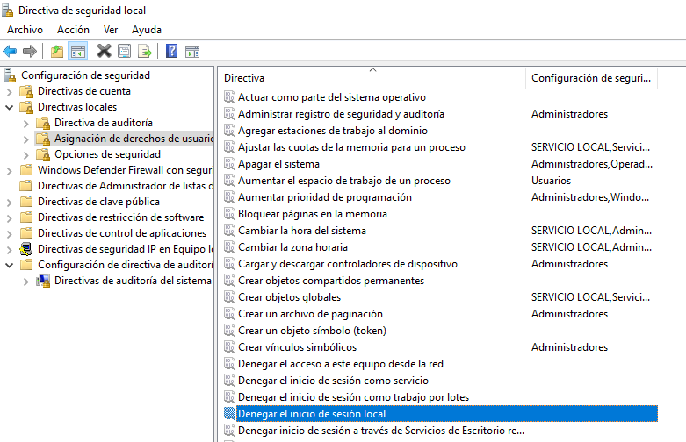
Añadir:
autosvc
Resultado:
- El usuario NO puede iniciar sesión
- Solo puede ser usado por servicios/tareas

Modificar una tarea programada para usar este usuario SIN contraseña
Requisito clave
Ejecutar una tarea sin contraseña almacenada
En Windows esto se logra usando:
- Cuenta local
- Opción: “Run whether user is logged on or not”
- Sin marcar “Store password”
Configuración desde el Programador de tareas
- Abrir Task Scheduler
- Editar la tarea
- Pestaña General:
  - Usuario: autosvc
  - ✔️ Run whether user is logged on or not
  - ❌ Do NOT store password
  - ❌ Do NOT use highest privileges (salvo necesidad)
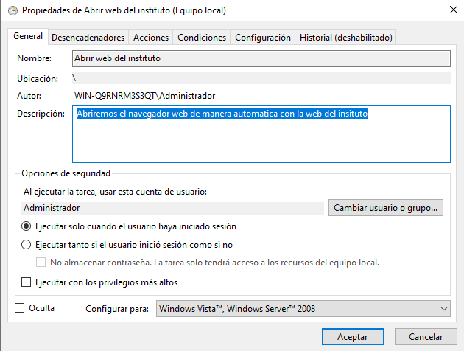
Ejecución del script firmado
Acción:
Program/script:
powershell.exe
Arguments:
-ExecutionPolicy AllSigned -File "C:\SecureScripts\script.ps1"
Importante:
- Se fuerza política AllSigned
- Solo scripts firmados pueden ejecutarse

Verificaciones finales
Comprobar identidad de ejecución
Dentro del script:
whoami >> C:\Logs\script.log
Revisar eventos
- Visor de eventos →
  - Microsoft → Windows → TaskScheduler → Operativo
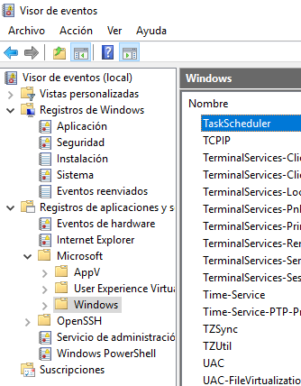

Eventos clave:
- ID 100: tarea iniciada
- ID 102: tarea completada
- ID 101: error
Conclusión de hardening (Windows)
Con estas medidas se consigue:
- ✔️ Ejecución desde rutas protegidas
- ✔️ Control total por ACL
- ✔️ Integridad mediante firma digital
- ✔️ Usuario de servicio sin acceso interactivo
- ✔️ Sin contraseñas almacenadas
- ✔️ Principio de mínimo privilegio
Equivalente funcional y de seguridad a:
- chmod 700
- root + usuario de servicio
- sudoers restrictivo
- cron hardened en Linux

Detección de manipulación

Linux

Activar auditoría de ejecución de scripts (auditctl)
Objetivo
Detectar:
- Ejecución de scripts
- Modificaciones
- Uso indebido de automatizaciones
- Posibles intentos de escalada de privilegios
Activar el servicio de auditoría
apt update
apt install auditd -y
systemctl enable auditd
systemctl start auditd

Reglas de auditoría para scripts críticos
Verificación:
apt install auditd
auditctl -s
Reglas de auditoría para scripts críticos
Suponiendo scripts en: /opt/secure-automation
Auditoría de ejecución
auditctl -a always,exit -F arch=b64 -S execve -F dir=/opt/secure-automation -k secure_scripts_exec
Auditoría de modificaciones
auditctl -w /opt/secure-automation -p wa -k secure_scripts_modify

Qué se audita:
- execve → ejecución de scripts
- w → escritura
- a → cambios de atributos

Persistencia de las reglas
Para que sobrevivan a reinicios:
nano /etc/audit/rules.d/secure-scripts.rules
Contenido:
-a always,exit -F arch=b64 -S execve -F dir=/opt/secure-automation -k secure_scripts_exec
-w /opt/secure-automation -p wa -k secure_scripts_modify
Aplicar:
augenrules --load

Crear un sistema de logs centralizado para estos scripts (logger)
Objetivo
Tener trazabilidad propia independiente de auditd, similar a logs de aplicaciones.
Modificación del script auditado
Cabecera recomendada:
#!/bin/bash
set -e
SCRIPT_NAME=$(basename "$0")
logger -t SECURE_SCRIPT "Inicio ejecución: $SCRIPT_NAME - Usuario: $(whoami)"
trap "logger -t SECURE_SCRIPT \"ERROR: Ejecución interrumpida en $SCRIPT_NAME\"" ERR INT TERM

Ejemplo de logging de eventos
logger -t SECURE_SCRIPT "Backup iniciado en $(date '+%F %T')"
logger -t SECURE_SCRIPT "Backup finalizado correctamente"
Ubicación de los logs
Dependiendo de la distro:
- Debian / Ubuntu
/var/log/syslog

Comprobación y análisis de logs (ausearch)
Buscar ejecuciones de scripts
ausearch -k secure_scripts_exec
Buscar modificaciones sospechosas
ausearch -k secure_scripts_modify.
Filtro por usuario
ausearch -k secure_scripts_exec -ua autosvc
Interpretación típica
Salida relevante:
type=EXECVE msg=audit(1700000000.123:456):
argc=2 a0="/bin/bash" a1="/opt/secure-automation/backup.sh"
uid=1001 auid=1001
Campos clave:
- uid → usuario efectivo
- auid → usuario original
- a0/a1 → comando ejecutado
- msg=audit → timestamp

Correlación auditd + logger
Ejemplo de investigación
Detectar ejecución:
ausearch -k secure_scripts_exec
Correlacionar con logs:
grep SECURE_SCRIPT /var/log/syslog
Permite:
- Saber quién ejecutó
- Cuando
- Qué script
- Resultado

Pruebas de detección de manipulación
Intento de modificación no autorizada
echo "malicious code" >> /opt/secure-automation/backup.sh
Resultado:
ausearch -k secure_scripts_modify
Evento registrado
Ejecución manual del script:
/opt/secure-automation/backup.sh
Resultado:
- Evento en auditd
- Entrada en syslog vía logger
Conclusión de detección de manipulación
Con esta configuración se consigue:
- ✔️ Auditoría de ejecución y modificación
- ✔️ Detección temprana de manipulación
- ✔️ Correlación de eventos (auditd + logs)
- ✔️ Evidencia forense válida
- ✔️ Equivalente funcional a HIDS básico
Cumple los principios de:
Trazabilidad – Integridad – No repudio

Windows

Activar transcripción completa de PowerShell (Set-ItemProperty)
Objetivo
Registrar todo lo que se ejecuta en PowerShell:
- Comandos
- Scripts
- Parámetros
- Usuario
- Fecha y hora
Equivalente a:
auditctl + logger en Linux
1.1 Crear directorio seguro para transcripciones
New-Item -ItemType Directory -Path C:\PSLogs
icacls C:\PSLogs /inheritance:r
icacls C:\PSLogs /grant "Administrators:F "
Motivo:
Evitar manipulación de logs por usuarios estándar.
1.2 Activar transcripción vía registro (Set-ItemProperty)
Set-ItemProperty `
-Path HKLM:\Software\Policies\Microsoft\Windows\PowerShell\Transcription `
-Name EnableTranscripting `
-Value 1 `
-Type DWord

Configurar ruta de logs:
Set-ItemProperty `
-Path HKLM:\Software\Policies\Microsoft\Windows\PowerShell\Transcription `
-Name OutputDirectory `
-Value "C:\PSLogs"

Incluir invocación de scripts:
Set-ItemProperty `
-Path HKLM:\Software\Policies\Microsoft\Windows\PowerShell\Transcription `
-Name IncludeInvocationHeader `
-Value 1 `
-Type DWord

Resultado
Cada ejecución de PowerShell genera un archivo .txt con:
- Usuario
- Script ejecutado
- Comandos exactos
- Fecha y hora

2. Activar registro de scripts firmados y no firmados
Objetivo
Detectar:
- Scripts PowerShell ejecutados
- Scripts firmados vs no firmados
- Código potencialmente malicioso
2.1 Activar Script Block Logging
Set-ItemProperty `
-Path HKLM:\Software\Policies\Microsoft\Windows\PowerShell\ScriptBlockLogging `
-Name EnableScriptBlockLogging `
-Value 1 `
-Type DWord

(Opcional, más agresivo):
Set-ItemProperty `
-Path HKLM:\Software\Policies\Microsoft\Windows\PowerShell\ScriptBlockLogging `
-Name EnableScriptBlockInvocationLogging `
-Value 1 `
-Type DWord

Qué se registra
- Código PowerShell completo
- Incluso código ofuscado
- Scripts firmados y NO firmados
- Ejecuciones desde memoria

Activar política de ejecución recomendada
(No es detección, pero refuerza el control)
Set-ExecutionPolicy AllSigned -Scope LocalMachine
Efecto:
- Solo se ejecutan scripts firmados
- Todo intento no firmado queda registrado

Comprobación mediante el Visor de eventos
4.1 Eventos de PowerShell
Ruta en el Visor de eventos
Registro de Aplicaciones y servicios
└── PowerShell
Eventos relevantes
- 4104 → Script Block Logging (código ejecutado)
- 4103 → Módulos cargados
- 400 / 403 → Inicio / fin de sesión PowerShell
📌 Aquí puedes ver:
- Script completo
- Usuario
- Si estaba firmado o no
4.2 Auditoría de tareas programadas (Security Log)
Requisito
Debe estar activada la directiva:
Audit Object Access
Audit Other Object Access Events
secpol.msc Configuración de Seguridad Directivas locales Directiva de auditoría
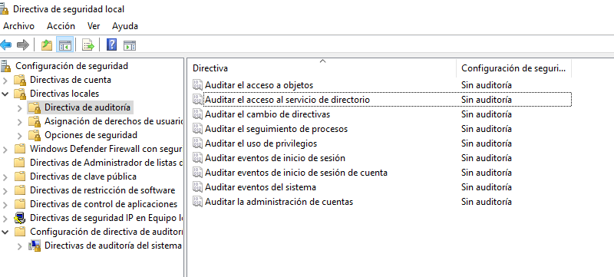
Eventos solicitados
Evento | Significado
4698 | Creación de tarea programada
4699 | Eliminación de tarea
4700 | Tarea deshabilitada
4701 | Tarea habilitada
Ruta en el Visor de eventos
Visor de eventos
└── Registros de Windows
└── Seguridad
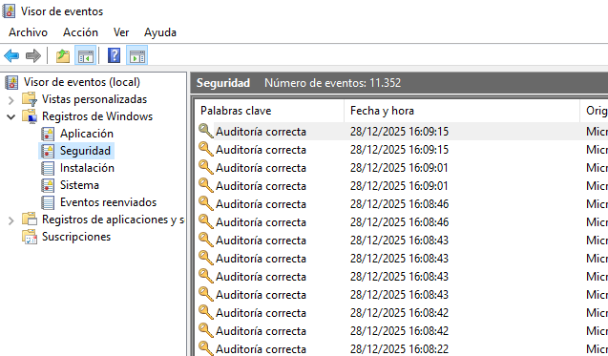

Ejemplo: Evento 4698
Campos clave:
- Subject → Usuario que crea la tarea
- Task Name → Nombre de la tarea
- Task Content → XML completo (acción, usuario, script)
📌 Uso forense:
- Detectar persistencia
- Detectar creación de tareas maliciosas
- Saber qué script se ejecuta y con qué permisos

Correlación de eventos (detección de manipulación)
Ejemplo de investigación
Detectar creación de tarea:
Evento 4698
Ver qué ejecuta:
Task Content → powershell.exe -File C:\SecureScripts\script.ps1
Ver ejecución real:
- Evento 4104 (PowerShell)
- Archivo de transcripción en C:\PSLogs
Resultado:
- Quién creó la tarea
- Qué script ejecuta
- Qué código real se ejecutó
- Cuándo y con qué usuario

Prueba de detección
6.1 Ejecutar script no firmado
.\script.ps1
Resultado:
- Bloqueo (por AllSigned)
- Evento 4104 registrado
- Transcripción generada
6.2 Crear tarea programada
schtasks /create ...
✔️ Resultado:
- Evento 4698 en Seguridad
- XML visible
Conclusión de detección de manipulación (Windows)
Con esta configuración se consigue:
- ✔️ Registro completo de PowerShell
- ✔️ Detección de scripts firmados y no firmados
- ✔️ Evidencia forense detallada
- ✔️ Auditoría de persistencia por tareas
- ✔️ Correlación clara de eventos
Equivalente funcional a:
- auditd
- ausearch
- logger
en Linux.

Ataque simulado

Linux:

Modificación de un script protegido
Ataque
Intentar modificar un script crítico:
echo "echo MALICIOUS CODE" >> /opt/secure-automation/backup.sh
Resultado esperado
- ❌ Modificación denegada
- El usuario no tiene permisos de escritura
Detección
ausearch -k secure_scripts_modify
Evento registrado:
- Usuario que intentó modificar
- Archivo afectado
- Fecha y hora
📌 Conclusión:
El sistema detecta y registra el intento de manipulación.

Inserción de PATH malicioso
Ataque
Modificar PATH para interceptar comandos:
export PATH=/tmp:$PATH
echo -e '#!/bin/bash\necho MALICIOUS TAR' > /tmp/tar
chmod +x /tmp/tar

Ejecutar script:
/opt/secure-automation/backup.sh
Resultado esperado
- ❌ El ataque no funciona
- El script usa rutas absolutas (/bin/tar)
Detección
ausearch -k secure_scripts_exec
Se observa:
- Ejecución legítima
- Sin uso de binarios manipulados
📌 Conclusión:
El uso de rutas absolutas neutraliza el PATH hijacking.

Ejecución del script como root sin autorización
Ataque
Intentar ejecutar el script como root desde un usuario normal:
sudo /opt/secure-automation/backup.sh
Resultado esperado
usuario is not allowed to execute this command
Detección
grep sudo /var/log/auth.log
📌 Conclusión:
El sudoers restrictivo impide la escalada de privilegios.

Sustitución del script original
Ataque
Intentar reemplazar el script completo:
cp /tmp/malicious.sh /opt/secure-automation/backup.sh
Resultado esperado
- ❌ Operación denegada (propietario root)
- Evento de auditoría registrado
ausearch -k secure_scripts_modify
Conclusión:
El control de permisos + auditd bloquea y registra el ataque.

Windows

Modificación de un script PowerShell protegido
Ataque
Modificar un script en C:\SecureScripts como usuario estándar:
Add-Content C:\SecureScripts\script.ps1 "Write-Output 'MALICIOUS'"
Resultado esperado
Access is denied
Detección
- Evento 4663 (intento de escritura)
- Log de PowerShell si se intenta forzar
📌 Conclusión:
Las ACL NTFS impiden manipulación directa.

Inserción de PATH malicioso
Ataque
$env:PATH="C:\Temp;" + $env:PATH
Crear binario falso:
echo "MALICIOUS" > C:\Temp\tar.exe
Ejecutar tarea programada.
Resultado esperado
- ❌ No se ejecuta código malicioso
- La tarea usa rutas absolutas (C:\Windows\System32\)
🔍 Detección
- Evento 4104 (Script Block Logging)
- Transcripción completa en C:\PSLogs
📌 Conclusión:
Rutas absolutas + logging evitan el ataque y lo registran.

Ejecución del script como administrador
Ataque
Intentar ejecutar manualmente:
Start-Process powershell -Verb RunAs
Ejecutar:
C:\SecureScripts\script.ps1
Resultado esperado
- ❌ Bloqueo si no está firmado
- Política AllSigned aplicada
🔍 Detección
- Evento 4104
- Evento 4688 (creación de proceso)
📌 Conclusión:
La ejecución elevada no evita los controles de firma.

Sustitución de un archivo firmado
Ataque
Reemplazar el script firmado por otro no firmado:
Copy-Item C:\Temp\malicious.ps1 C:\SecureScripts\script.ps1 -Force
Resultado esperado
- ❌ Acceso denegado por ACL
o, si se logra copiar como admin:
File is not digitally signed
Detección
- Evento 4104
- Transcripción PowerShell
- Firma inválida al ejecutar:
Get-AuthenticodeSignature C:\SecureScripts\script.ps1
Conclusión:
La integridad del código está garantizada por firma digital.

Conclusión del ataque simulado
Ataque | Linux | Windows
Modificación de scripts | ❌ Bloqueado + auditd | ❌ Bloqueado + ACL
PATH malicioso | ❌ Neutralizado | ❌ Neutralizado
Escalada de privilegios | ❌ sudoers | ❌ AllSigned
Sustitución de script | ❌ Detectado | ❌ Detectado
Veredicto de seguridad
El sistema:
- Detecta intentos de manipulación
- Bloquea escaladas de privilegios
- Registra evidencia forense
- Cumple hardening defensivo real
Equivalente a una prueba de intrusión controlada (pentest básico) con resultado satisfactorio.

